Две столицы Германии – Берлин и Гамбург!
6 дней/5 ночей
Берлин – Гамбург – Любек – Бремен – Гамбург
Даты заезда: 21.04.2019, 19.05.2019, 16.06.2019, 07.07.2019, 28.07.2019, 18.08.2019, 06.10.2019, 27.01.2019
Стоимость от: 450 евро/чел
Программа тура:
День 1
Прибытие в Берлин. Встреча в аэропорту, трансфер в отель. Свободное время.
Ночь в Берлине.
День 2
Завтрак в отеле. Обзорная экскурсия по Берлину с гидом (3 часа, входит в стоимость тура). Вы увидите знаменитое здание Рейхстага, Музейный остров, прекрасную площадь Жандарменмаркт, бульвар Унтер-ден-Линден и другие достопримечательности города!
Свободное время. Ночь в Берлине.
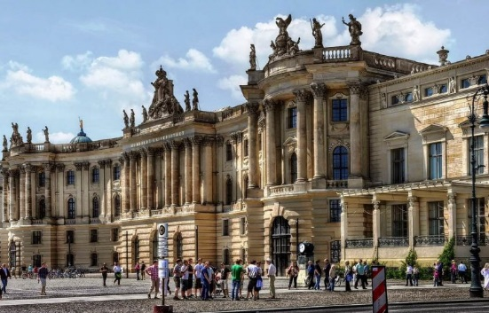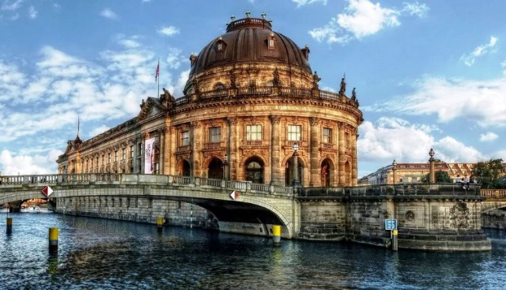
День 3
Завтрак в отеле, выселение. Трансфер в Гамбург. Обзорная пешая экскурсия по Гамбургу (3 часа, входит в стоимость тура). Вы ознакомитесь с основными достопримечательностями исторического центра города! Прогуляетесь по центральной площади Гамбурга, увидите церковь св. Екатерины, памятник Бисмарку, прекрасную набережную и другие места.
Свободное время.
Рекомендуем: прогулка на кораблике
Ночь в Гамбурге.
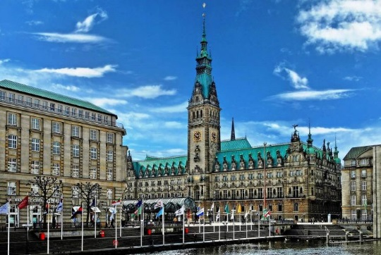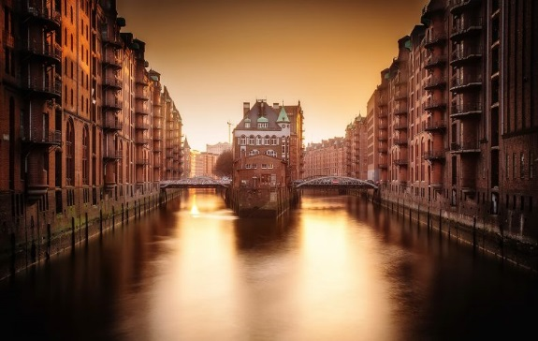
День 4
Завтрак. Свободное время.
Рекомендуем: экскурсию “Любек и Немецкая Прибалтика”. Любек – старинный городок на севере Германии. Исторический центр – охраняемый объект ЮНЕСКО. В городе много достопримечательностей: Голштинские ворота, Любекский собор, ратуша, Больница Святого Духа 13 века и другие.
В летнее время рекомендуем посетить парк аттракционов “Ханзапарк”.
Ночь в Гамбурге.
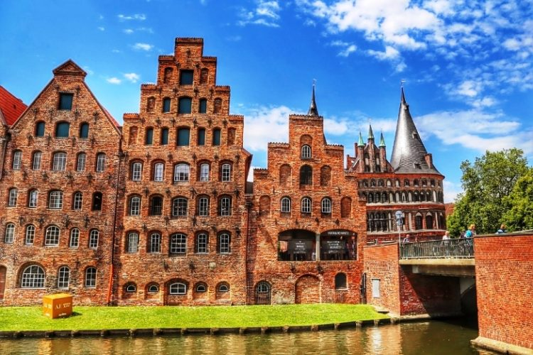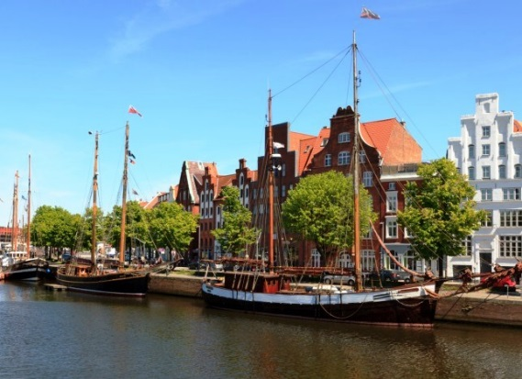
День 5
Завтрак. Свободное время.
Рекомендуем: экскурсию в Бремен на целый день. Вы увидите знаменитый памятник Бременским музыкантам, рыночную площадь 15 века и собор св. Петра 11 века. На площади находится также статуя Роланда, которая является символом города. Прогуливаясь по городу, стоит посетить район Шнор, сохранивший старинные дома и уютную атмосферу. Местное пиво стоит пробовать именно здесь! В районе расположено и много лавочек с безделушками и сувенирами.
Ночь в Гамбурге.
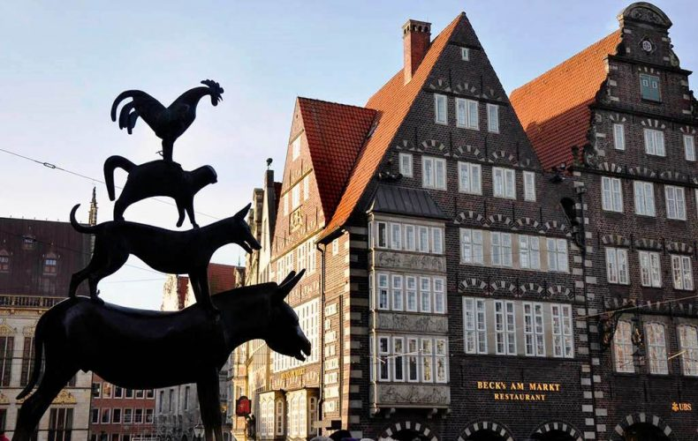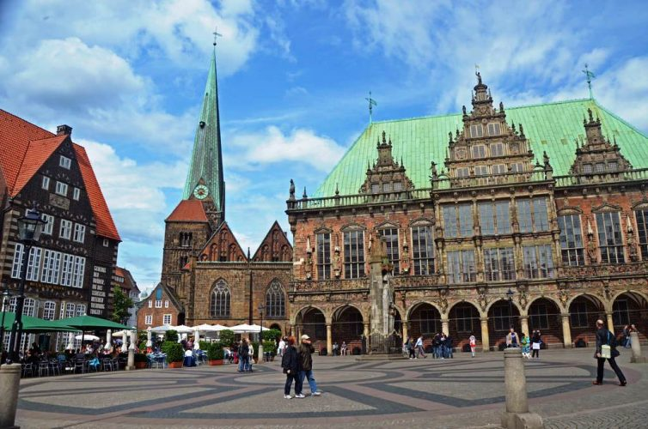
День 6
Завтрак, выселение из отеля. Трансфер в аэропорт Гамбурга. Вылет из Германии.

Стоимость тура за 1 чел:
При двухместном размещении | При одноместном размещении | Ребенок 2-11 лет (как 3й в номере)
450 | 620 | 360
Дополнительная программа (оплачивается на месте гиду):
• Прогулка по порту на кораблике, включая трансфер: EUR 30,00 / чел.
• Экскурсия “Любек и Немецкая Прибалтика”: EUR 60,00 / чел. Все входные билеты, в том числе в Ганзапарк, за доп. плату.
• Экскурсия в Бремен (от 5 чел.): трансферы туда и обратно, экскурсия по городу с гидом (2 часа), свободное время: EUR 60,00 / чел.
В стоимость включено:
- Проживание в отелях 3*: Берлин (2 ночи), Гамбург (3 ночи)
- Питание — завтраки (шведский стол)
- Экскурсии в сопровождении русскоговорящих гидов:
  - Обзорная экскурсия по Берлину
  - Обзорная экскурсия по Гамбургу
- Трансферы между городами
- Трансфер аэропорт (ж/д вокзал) — отель — аэропорт (ж/д вокзал)
В стоимость не включено:
- Авиабилеты Киев – Берлин, Гамбург – Киев
- Входные билеты НЕ входят в цену тура и оплачиваются дополнительно
- Заселение в отели — с 15:00. Выписка — до 11:00
- Переезды между некоторыми городами по маршруту могут осуществляться по ж/д или рейсовым автобусом. Экскурсионная программа остается без изменений в любом случае.
Инфолист высылается за неделю до заезда.
ДРУГИЕ ТУРЫ в Германию и ЦЕНЫ ЗДЕСЬ
ВСЕ НОВОСТИ “Калипсо Украина”, ИНТЕРЕСНОСТИ для ПУТЕШЕСТВЕННИКОВ – на НАШЕЙ СТРАНИЧКЕ в FACEBOOK, INSTAGRAM, TELEGRAM и обязательно почитайте наш БЛОГ! Вдохновения Вам на будущие путешествия!

